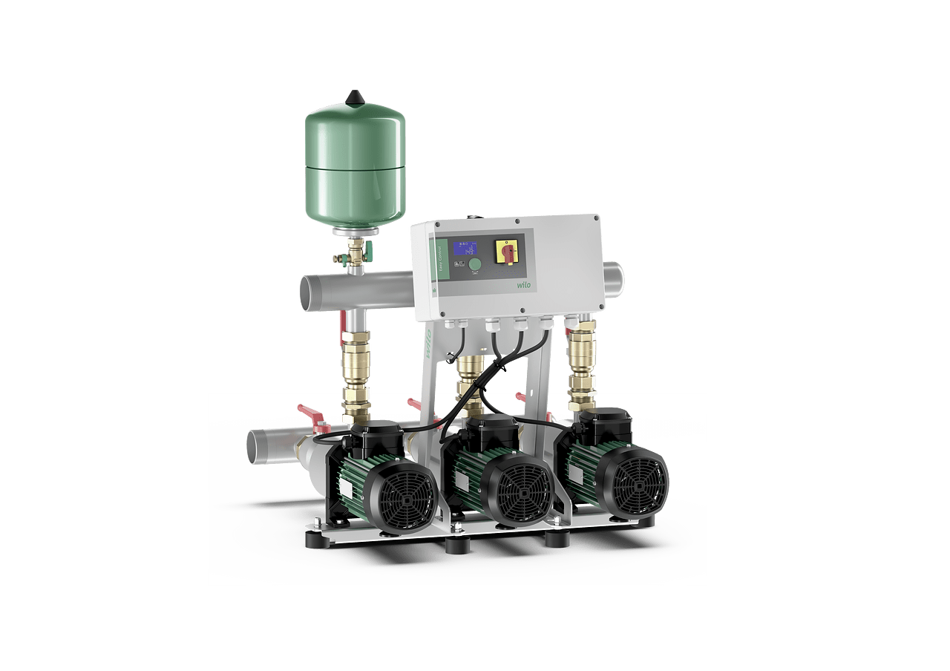
Descriptif surpresseur
Le groupe de surpression pour la distribution d'eau sera de marque Wilo type Isar MODH1.
Garantie constructeur de 2 ans et mise en service par le fabricant.

Descriptif et fonctionnalités :
Groupe de surpression certifié ACS de 1, 2 ou 3 pompes multicellulaires en acier inoxydable non auto amorçantes montées en parallèle. Chaque pompe est équipée d’un moteur asynchrone de classe IE2 ou IE3 suivant modèle selon IEC 60034-30-2.
Installation équipée d'un appareil de régulation Easy Controller dans corps plastique IP54, comprenant un bloc d'alimentation interne, un microprocesseur, des modules d'entrée et de sortie analogiques et numériques.
- Paramètres prédéfinis en usine pour simplifier la mise en service/le démarrage.
- Réglage de la valeur de consigne, des paramètres de fonctionnement et acquittement des rapports de défauts par technologie du « bouton vert ».
- Ecran LCD (à éclairage d'arrière-plan) pour l'affichage des données d'exploitation, des paramètres du régulateur, des états de fonctionnement de la pompe, de la pression réelle, des messages d'erreur et du journal de fonctionnement.
- LED d'affichage de l'état de l'installation (fonctionnement/panne/manque d'eau/surpression).
- Compteur d'heures de service pour chaque pompe et pour l'ensemble de l'installation.

Groupe de surpression prêt à être raccordé, monté en usine comprenant :
- 2 à 3 pompes des gammes Medana CH1-L 2.., 4.., 6.., 10.., 16.., avec moteur IE2 ou IE3 suivant modèle.
- Coffret de commande Easy Controller.
- Monté en intégralité sur un bâti de base galvanisé avec amortisseurs de vibration réglables en hauteur pour l'isolation contre les bruits dus aux effets de chocs.
- Vanne d'arrêt, clapet anti retour, clapet de refoulement sur chaque pompe, réservoir à vessie 8 l, PN 16, capteur de pression 4-20 mA et manomètre côté refoulement.
- En option avec protection contre le manque d'eau.

De manière générale le groupe de surpression devra répondre aux exigences suivantes :
  - Plage de température du fluide de 3°C à 50°C (70°C en option).
  - Plage de température ambiante de 5 à 40°C.
  - Classe de protection IP54.
  - Pression de service maximum de 10b.

Wilo-Isar MODH1

